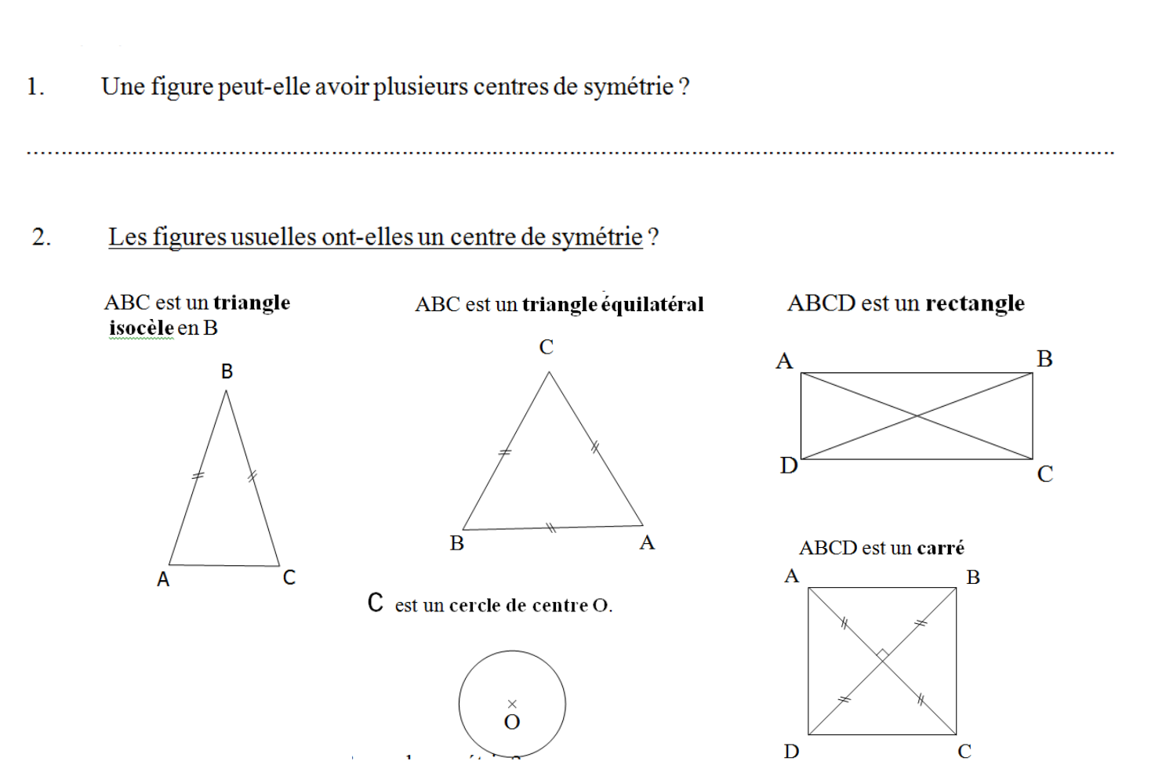**Exercice d’application :**

**Exercice d’application :**